Parodonte
Il maintient les dent dans la mâchoire.

Dans une bouche saine vit une flore bactérienne composée de nombreuses espèces vivant en équilibre. Lorsque le nombre de bactérie augmente il peut se créer un déséquilibre qui peut laisser apparaître la maladie.
Avec le temps dans la salive, la plaque bactérienne se calcifie donnant naissance au tartre. Il recouvrira les dent et leurs racines seront exposées à une prolifération bactérienne.

2 types de Maladie Parodontales

Les gingivites les Parodontites

C’est le 1er stade C’est le 2ème stade
Atteinte des gencives uniquement L’inflammation progresse dans le Gencives gonflées, douloureuses, en détruisant les tissus.
aspect lisse brillante Des poches vont alors se former et des
rouge et peut saigner. bactéries vont s’y développer.
Le ligament parodontal et l’os alvéolaire
Peut être éliminées par un seront détruit peu à peu.
Détartrage soigneux . Les dents bougent et se déchaussent.
Et une bonne hygiène dentaire. Mauvaise haleine.
A terme possible perte des dents.

Peut être traité par laser.
Et une bonne hygiène dentaire.

Les parodontites peuvent évoluer plus ou moins vite, sur une partie ou toute la bouche, à tous les âges. Contrairement aux idées reçues, elles ne sont pas l’apanage de l’âge (certaines formes se déclarent dès 20 ans), ou d’une mauvaise hygiène.

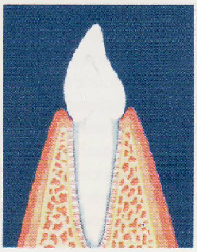
Dent saine, exempte de
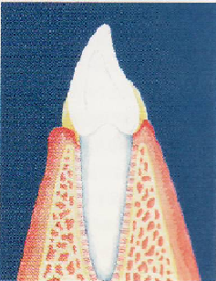plaque avec une gencive saines

Gingivite légère causée par des
dépôts de plaque et de tarte.

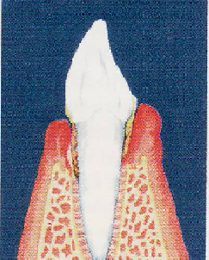

Inflammation sévère de l’ensemble
des tissus de soutient (gencive, os)
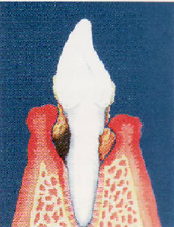= parodontite

Infection massive des tissus de
soutient, avec perte de plus
des 2/3 de la hauteur du parodonte.

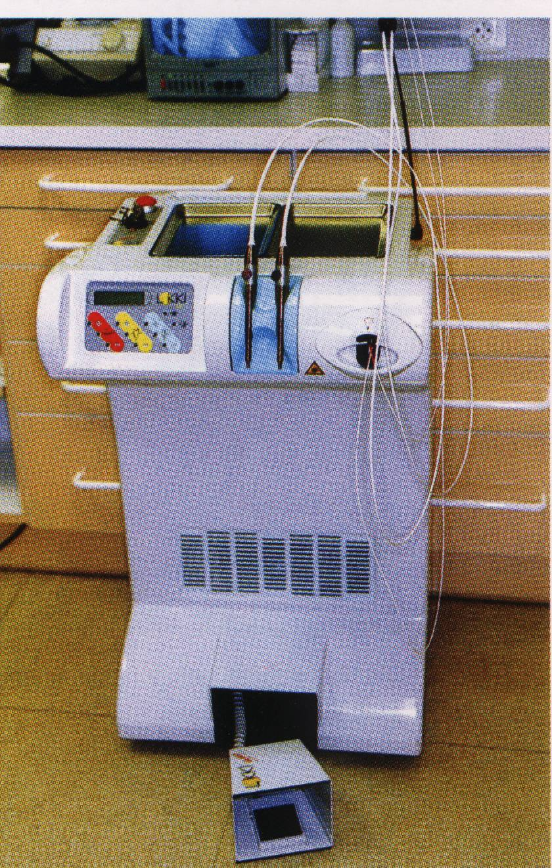
Moyens thérapeutiques :
- médicamenteux : antibiotiques / antiseptique.
- chirurgicaux : traitement au laser.
- éducation à l’hygiène bucco dentaire.
- Arrêt total du tabac.

Facteurs aggravants :
- Le tabac : Augmente la formation du tartre.
Altère la muqueuse buccale.
Crée un phénomène de vasoconstriction qui va masquer les effets de l’inflammation et retarder le diagnostique.
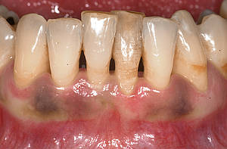
La profondeurs des poches formées est proportionnelle au nombre de cigarettes fumées.
Moins bonne réponse aux traitements proposés.

- Mauvaise hygiène buccale : Formation de bourrage alimentaire.
Formation de tarte.
Augmentation de la progression de l’inflammation.

- Système immunitaire défaillant.
- Présence d’antécédents familiaux.
- Stress

Risques encourut :
- Différentes pathologies
- Maladies cardio-vasculaires
- Pneumonie ou pathologie pulmonaire obstructives chroniques.
- Risque d’accouchement prématuré
- …
- 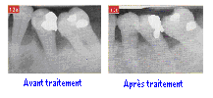Pertes des dents.

Objectif des traitements :
- Prévenir la maladie parodontales.
- Contrôler la maladie.
- Réparer et /ou régénérer les tissus lésés.

